**[8]**

**NOTA FISCAL ELETRONICA – NF-e**

**ATENÇÃO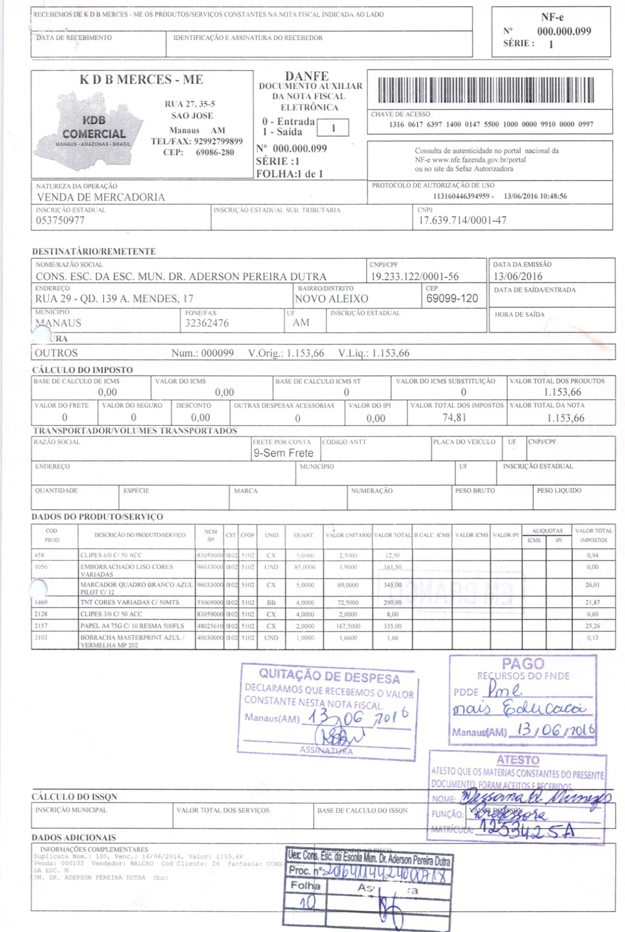 OBSERVAR NA**

**NOTA FISCAL:**

**A EMPRESA DEVERÁ CONSTAR EM UMA DAS 3 (Três) PESQUISAS DE PREÇO**

A DATA NÃO PODE SER POSTERIOR DA DATA DO PAGAMENTO

**O VALOR CONFERE COM CHEQUE OU outro tipo de PAGAMENTO**

**A EMPRESA É CREDENCIADA NA ATIVIDADE DESCRITA NA NOTA.**

**CARIMBOS OFICIAIS:**

**\* PAGO**

**ATENÇÃO – CARIMBO DE ATESTO**

**Resolução nº 15 de 16 setembro de 2021**

**II – o atesto do recebimento do material, do bem fornecido e/ou do serviço prestado à escola, com a data, assinatura e identificação do membro da UEx ou representante da EM que firmou o atesto; e**

**–Recursos do FNDE, Programa/Ação Agregada;**

**\* ATESTO**

**-Material e Serv. Executado**

**-Data do recebimento**

**-Assinatura (exceto: Gestor e Tesoureiro)**

**\*PAGINAÇÃO**

**-Nº do Processo, Folha, assinatura.**

**CASO NÃO EXISTAM ESPAÇOS (VAGOS E EM BRANCO) PARA OS CARIMBOS OFICIAIS DESCRITOS, CARIMBAR OS MESMOS NO VERSO DA NOTA FISCAL, DE ACORDO COM AS INSTRUÇÕES REPASSADAS NAS OFICINAS DE PRESTAÇÃO DE CONTAS – CHECKLIST**

**[8.1]**

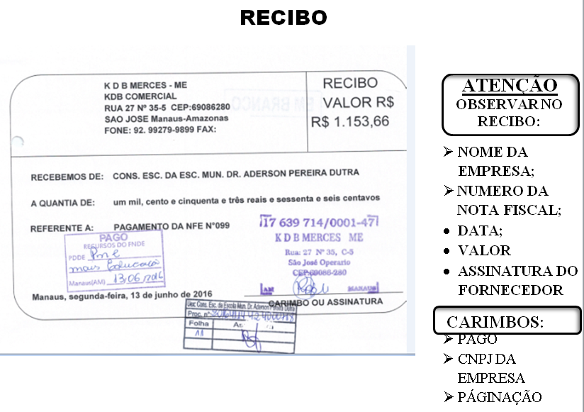

**[8.2]**

**DAM**

DOCUMENTO DE ARRECADAÇÃO MUNICIPAL

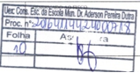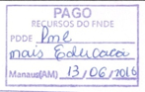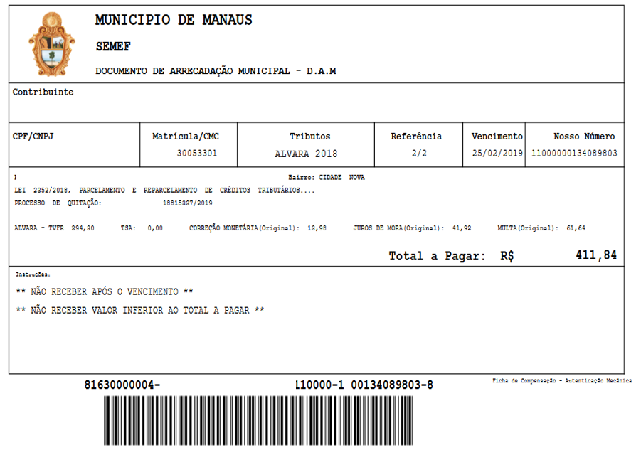

**[8.3]**

DARF

–DOCUMENTO DE ARRECADAÇÃO DE RECEITAS FEDERAIS

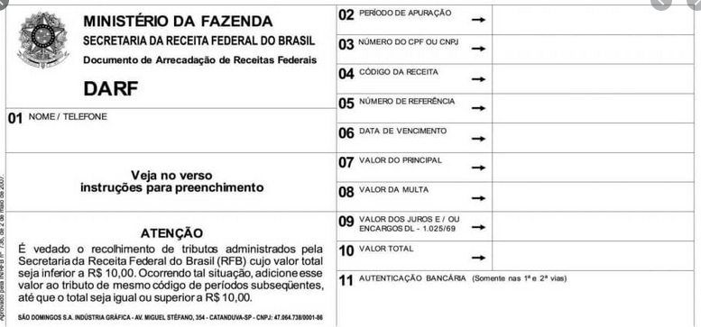

GPS

GUIA DA PREVIDÊNCIA SOCIAL/PATRONAL INSS

